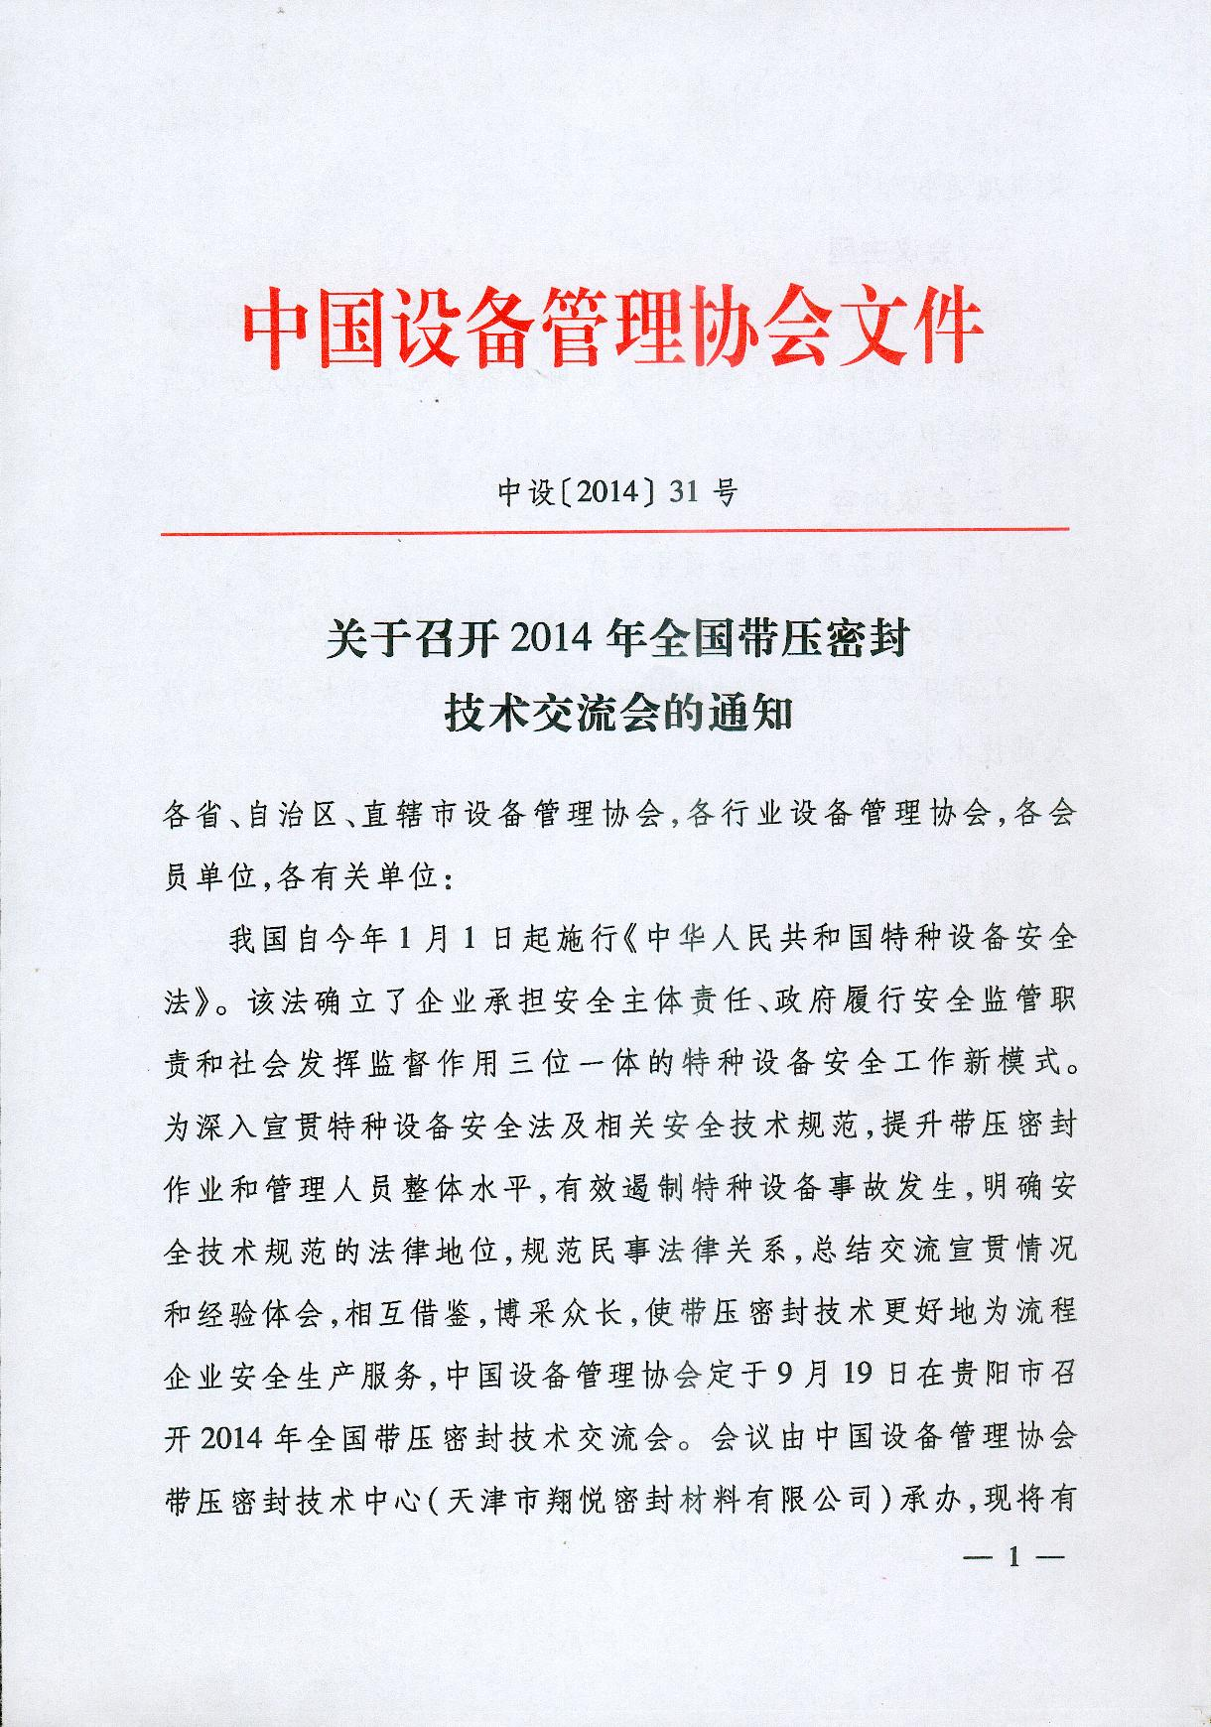

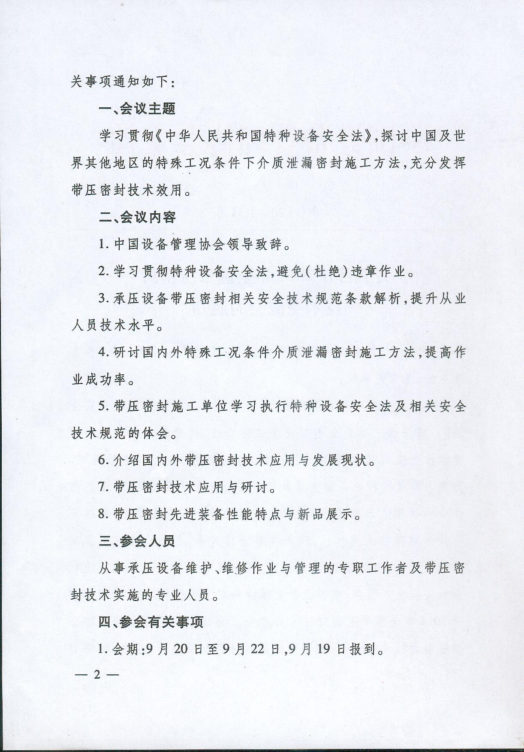

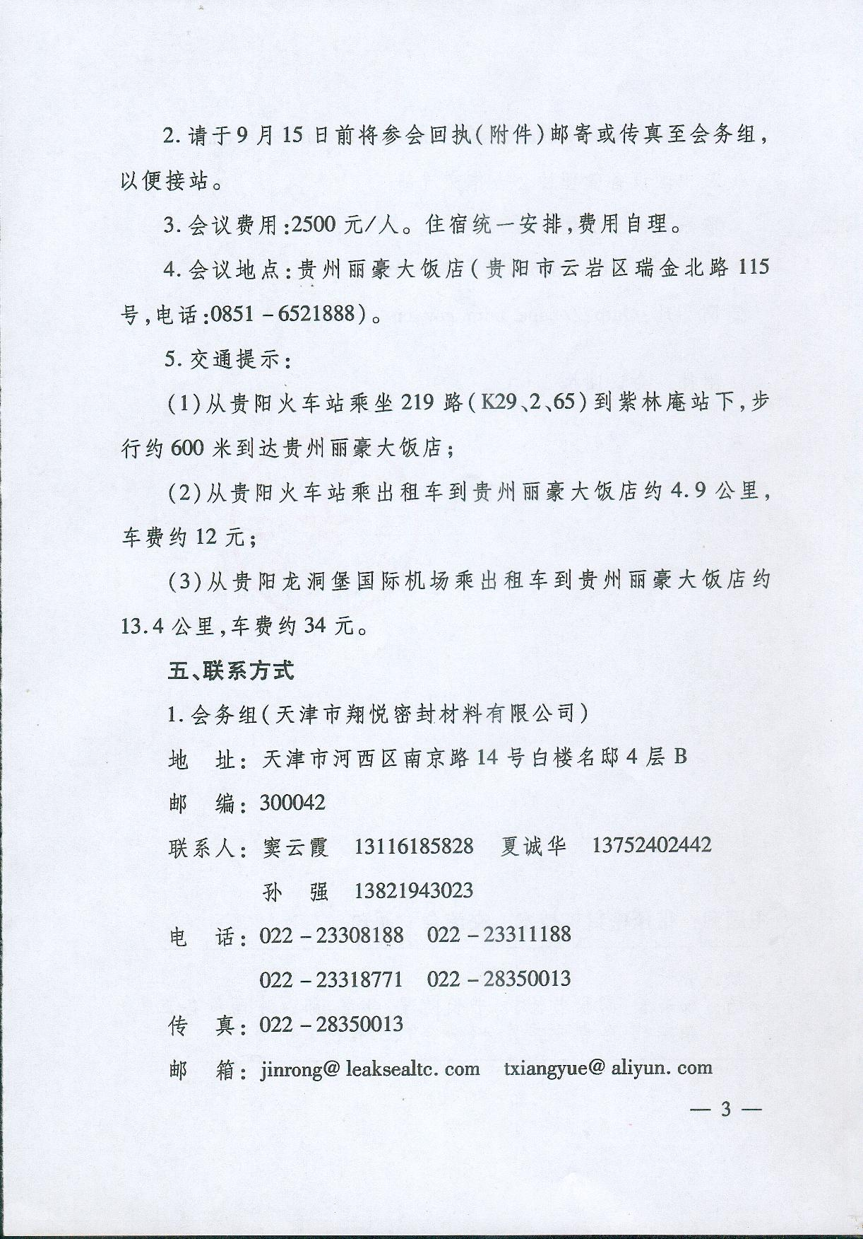

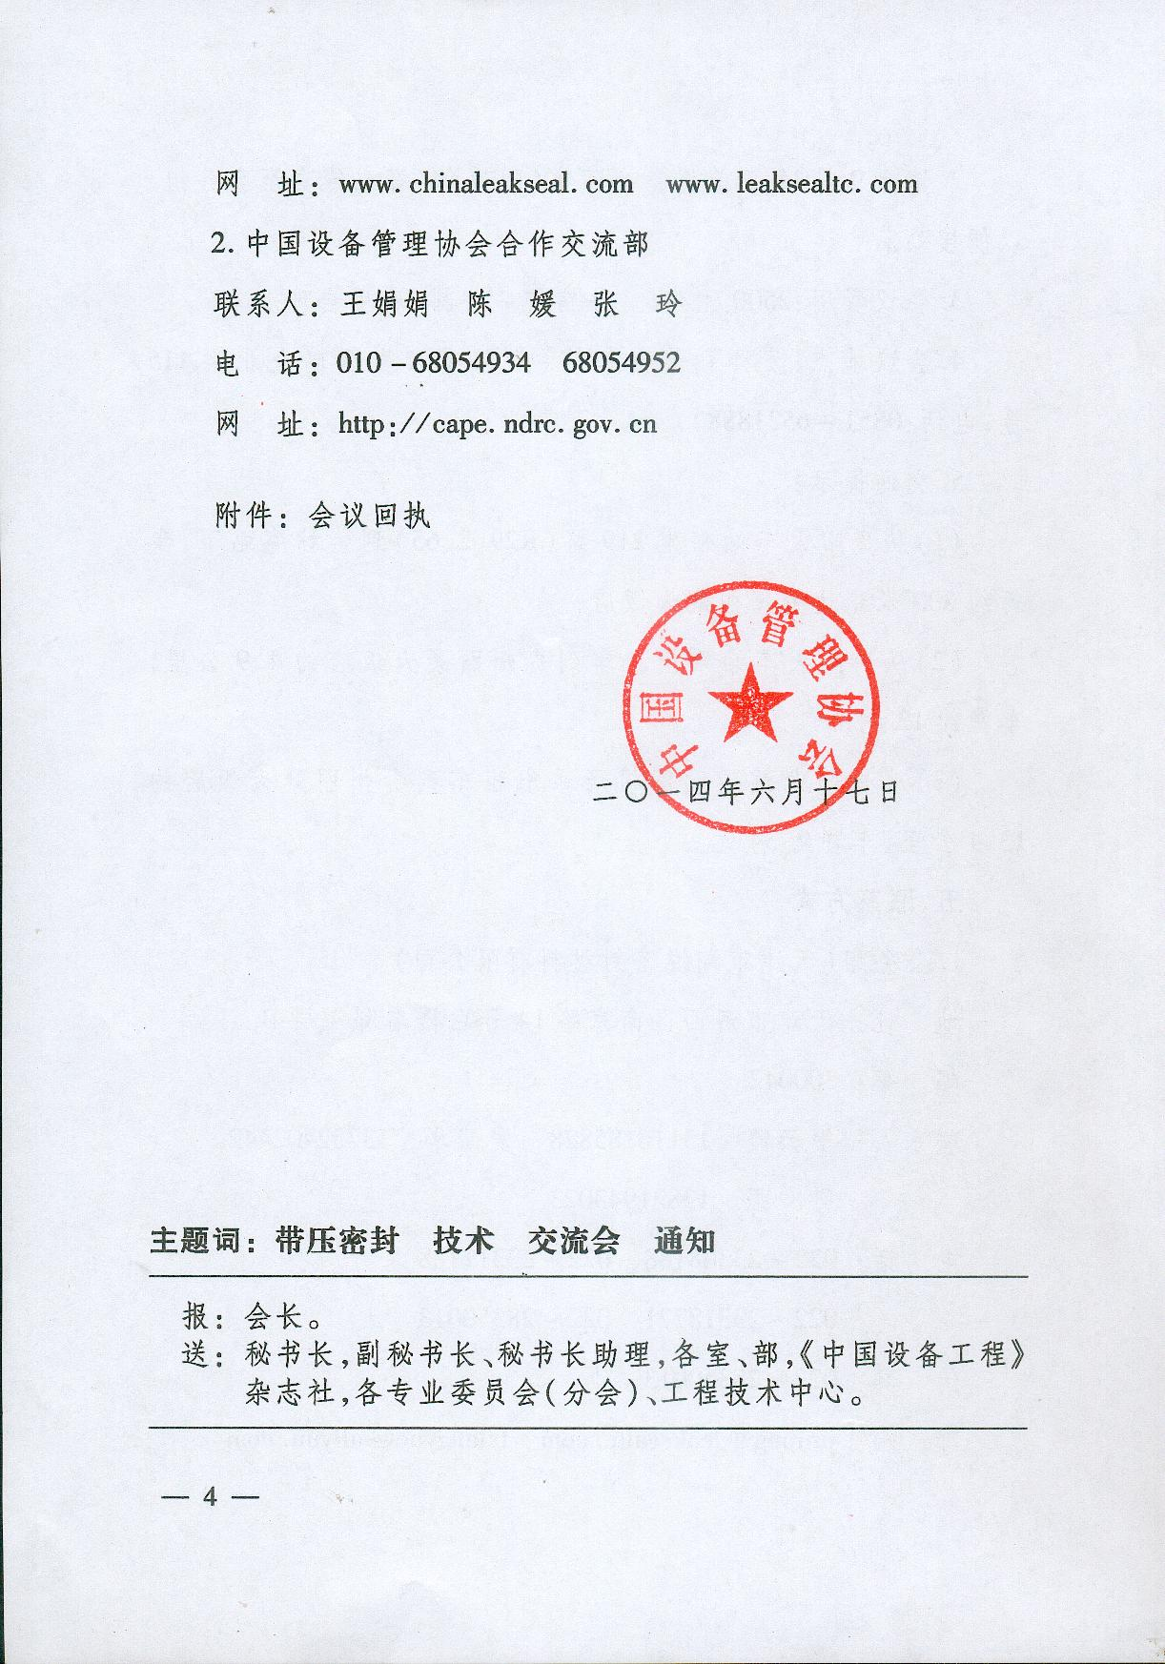

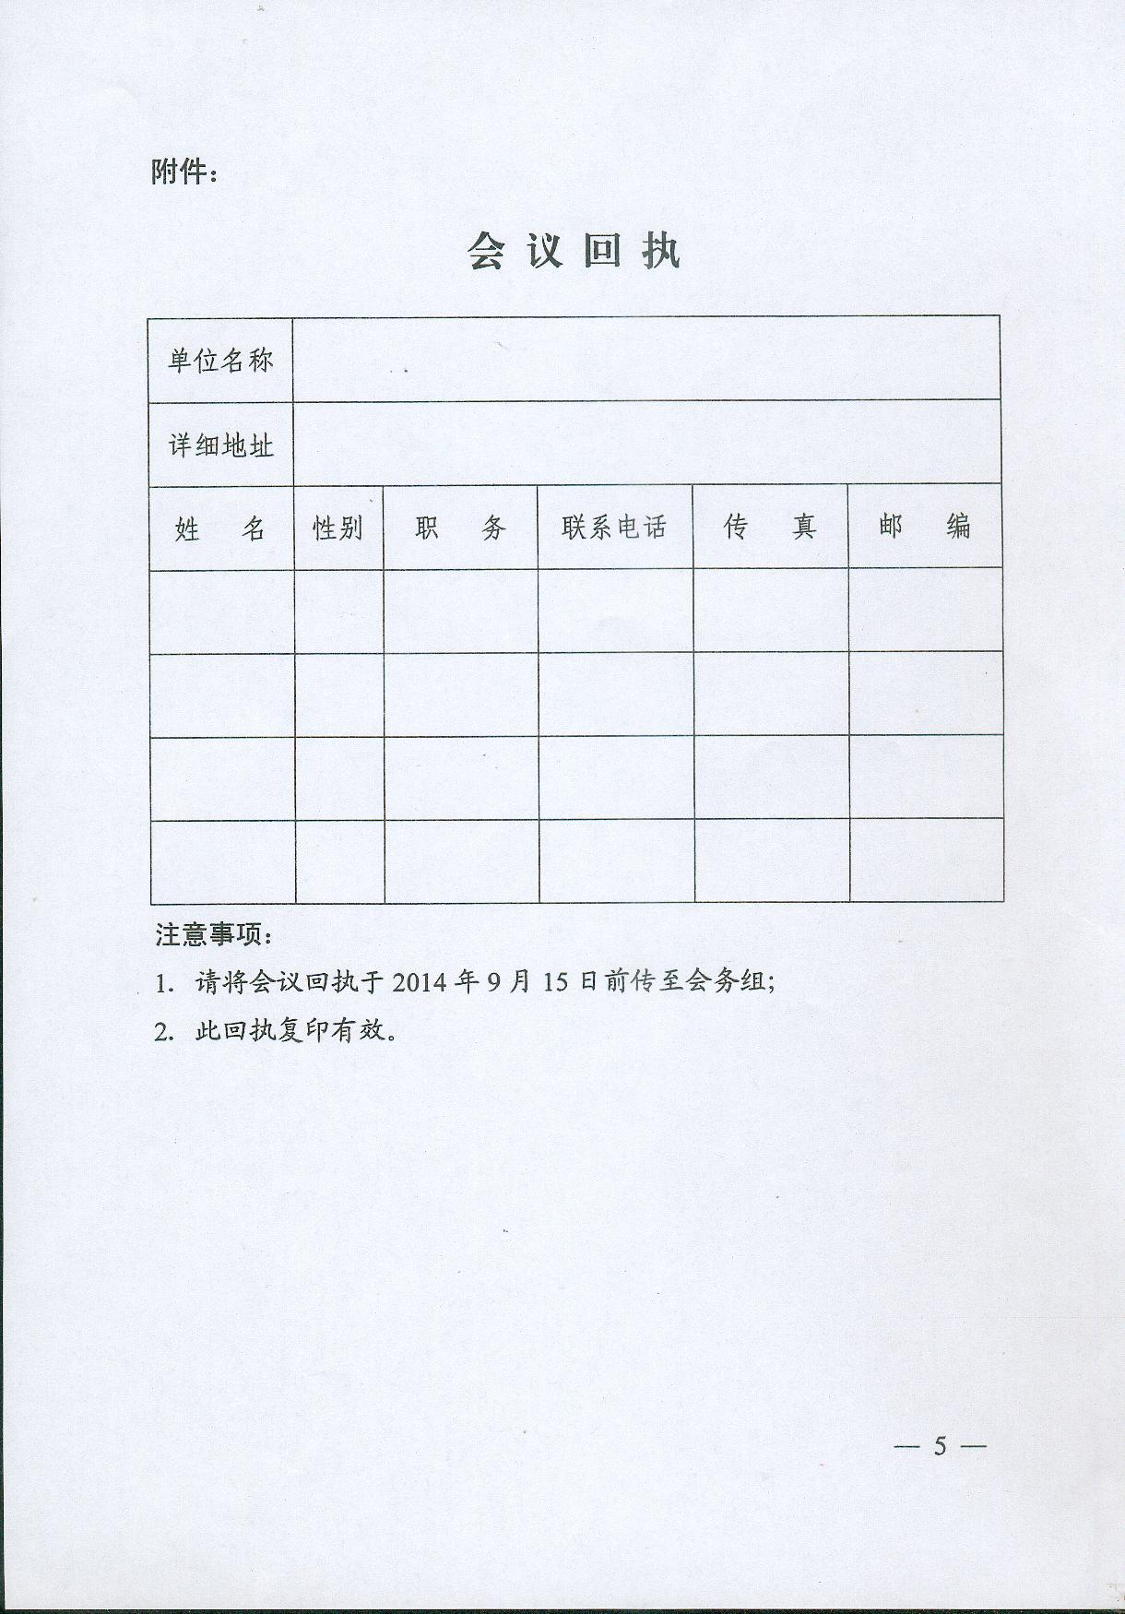

中设协带压密封技术中心函

中设密封函[2014]18号

关于参加带压密封技术年会的邀请
：
非常感谢您多年对我公司的信任与支持。今年全国带压密封技术交流会，将于9月20日至22日在山水风光奇特、民族风情浓郁、文物古迹古朴多彩、气候宜人的贵阳召开。希望您能一如既往地给予我们支持，期盼能在百忙中抽出时间参加本次行业盛会。为了回馈感谢您的支持、信任与帮助，会上我们将结合成功案例，介绍特殊工况条件的密封施工方法。主要研讨以下内容：
1.管道波纹管及填料函式伸缩接头泄漏密封；
含：（1）夹具设计结构型式对工况的适应；
（2）夹具的止退限位措施与伸缩补偿效果；
（3）密封注剂选择及应用推荐。
2.紧固顶压注剂密封增强快速带压密封方法；
（1）顶压止漏器件及紧固带设计；
（2）注剂密封增强方法及密封剂选用。
3.紧固型隔离式夹具快速消除管道泄漏（含海底管道）的密封施工方法；
技术特点：（1）施工操作更加简便快捷，适于工作环境恶劣，封堵操作不便场合的管道（含海底管道）泄漏密封；
（2）紧固挤压力集中，密封材料受力均匀且效果良好，益于建立有效密封；

（3）节省密封剂用量，提高工程时效，降低施工成本。
4.塔体与导气管焊缝泄漏密封；
塔体、储罐等大直径尺寸局部泄漏的密封施工方法，特别是局部夹具设计止退限位措施及根据工况条件选择适宜的密封剂，值得认真探讨。
5.液氧系统泄漏密封注剂选择；
宜采用TXY-10#新型密封注剂。其特点：通配合剂的筛选，通过助剂与基体材料的改善，提高分散和混炼质量，使制剂更具良好的化学稳定性、低温冷流性和可模塑性，确保施工过程更加安全、高效。
6.复杂部位采用三剖分四通夹具密封效果；
展示特殊部位密封施工采用的夹具型式，为相关问题处理提供参考。
7.渣油、催化油浆等强黏附性介质泄漏密封方法；
属于行业中的疑难问题，根据 若干工程案例，总结归纳的密封施工方法，所采用夹具结构型式、选用的密封注剂，经工程应用验证是成功和可靠的。通过本次会议介绍，经过完善推广得到更广泛的应用，必将产生更大的效益。
8.易燃易爆介质泄漏密封施工注意事项。
对于易燃易爆介质泄漏密封施工，确保施工过程安全至关重要，重点研究避免引发着火、爆炸等恶性事故发生，使施工过程更安全可靠。

针对以上问题更希望听取您的意见和建议，非常期盼您能莅临会议现场参与探讨，以便技术运用更加科学，使带压密封技术整体水平得以提升，确保这项技术更好地为企业安全生产服务。
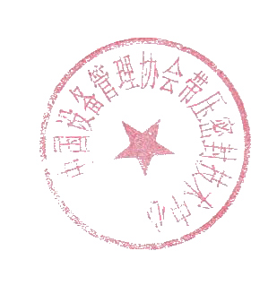
衷心希望在贵阳与您会面！


中国设备管理协会带压密封技术中心

天津市翔悦密封材料有限公司
2014年六月十八日

